**Отчёт о проделанной работе по настройке Windows Server2019**

Ганицев Александр

Замечание: названия скриншотов указаны в скобках, сами графические файлы находятся в директории с данным отчётом.

1. В Parallels Desktop установлен Windows Server 2019 с указанного ISO файла.

2. Создана учётная запись пользователя alexandrganitev (Admin_account_AG.png, Account_created_AG.png), назначены административные права для этой учётной записи. В моей практике я всегда использовал Computer Management -> Local Users and Groups для создания учётных записей.

3. Настроено автообновление версий и патчей посредством Local Group Policy (в моей работе подобные задачи выполнял используя SCCM, Datto RMM, Solarwinds, N-center и частично Lansweeper).

4. Windows Defender проверен, активен, обновлён и система просканирована (Windows Defender Active.png). Оптимально использование более серьезного пакета AV (Webroot), но если используется только Windows Defender, то система должна получать ежедневные обновления.

5. Установку MBSA заменил на более новое ПО (ManageEngine, <https://www.comparitech.com/net-admin/alternatives-to-microsoft-baseline-security-analyzer/>), установил агент, обновилVulnerability DB, и просканировал систему на предмет наличия уязвимостей (ManageEngine_Vulnerabilities.png).

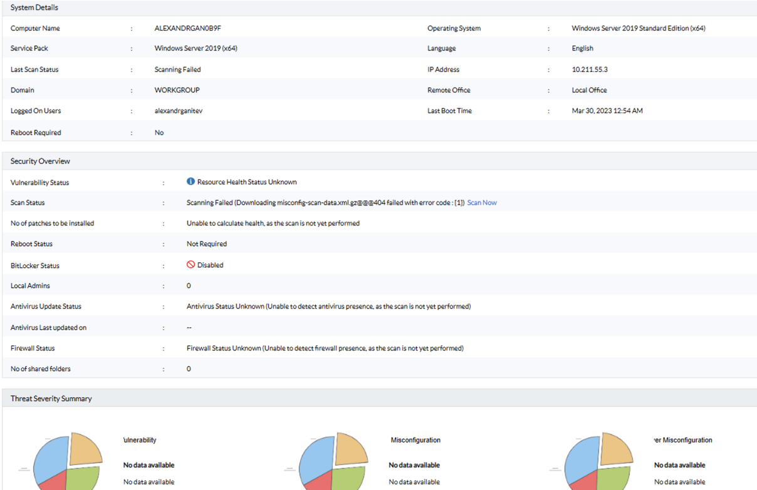

Экспортировал репорт (DetailedResourceReport(ALEXANDRGAN0B9F).pdf). Столкнулся с проблемой: Scan Status

:

Scanning Failed (Downloading misconfig-scan-data.xml.gz@@@404 failed with error code : {1})Scan Now

По-видимому, trial-версия имеет ограничения на процесс сканирования, или это связано со сканированием самого себя сервера. Попытался установить Nessus , Nexpose (требуется рабочий домен для регистрации trial), OpenVAS (не доступен в России), безрезультатно.

Здесь хочу добавить, что на предыдущем рабочем месте - компания (Sydnic Computer Systems), как партнёр Datto, равно как и других вышеупомянутых поставщиков), пришла к использованию централизованной системы Datto RMM, с помощью которой мы в real-time режиме сканировали сети и системы клиентов для устранения уязвимостей, обновления Desktop&Server систем, создания резервных копий, выявления сетевых проблем.

6. Установил SQL Server 2019 Express,